|  |  |  |  |  |  |  |  |
| --- | --- | --- | --- | --- | --- | --- | --- |
|  | |  |  | | --- | --- | | **卷 号** |  | | **卷内编号** |  | | **密 级** |  |   西安各商圈餐饮分析系统 |
|  | 项目开发计划  Version: 1.0  项 目 承 担 部 门： NPU2023大数据实训第4小组  撰 写 人（签名）：吴思赣  完 成 日 期： 2023-01-13  本文档 使 用部门： ■主管领导 ■项目组  ■客户（市场） □维护人员 □用户  评审负责人（签名）：王旻安  评 审 日 期： 2023-01-14 |
|  |

**文档信息**

|  |
| --- |
| 标题: 项目开发计划 |
| 作者: 吴思赣 |
| 创建日期: 2022-01-12 |
| 上次更新日期: 2023-01-12 |
| 版本: 1.0.20230112 |
|  |
| 部门名称: NPU2023大数据实训第4小组 |

修订文档历史记录

|  |  |  |  |
| --- | --- | --- | --- |
| **日期** | **版本** | **说明** | **作者** |
| 2023-01-12 | 0.1.20230112 | 草稿 | 吴思赣 |
| 2023-01-12 | 1.0.20220112 | 正式发布 | 吴思赣 |
|  |  |  |  |
|  |  |  |  |
|  |  |  |  |
|  |  |  |  |
|  |  |  |  |
|  |  |  |  |
|  |  |  |  |
|  |  |  |  |
|  |  |  |  |
|  |  |  |  |
|  |  |  |  |
|  |  |  |  |
|  |  |  |  |
|  |  |  |  |
|  |  |  |  |
|  |  |  |  |
|  |  |  |  |

目录

1. 前言 4

1.1 目的 4

1.2 术语与缩略语 4

2. 项目概述 4

2.1 项目背景和目标 4

2.2 项目范围 4

2.3 交付的产品 4

2.4 约束和假设 5

3. 角色和职责 5

3.1 利益相关人角色和职责 5

3.2 有关的利益相关人介入计划 5

4. 项目的已定义过程 6

4.1 项目的生命周期选择 6

4.2 项目阶段划分及主要工作产品 6

4.3 本项目采用的过程 6

4.4 裁剪结论 6

5. 工作任务分解 6

6. 项目所需技能和培训计划 7

6.1 项目所需技能 7

6.2 项目组成员掌握技能情况 7

6.3 项目培训计划 7

7. 开发计划 7

7.1 项目监控计划 7

7.1.1 活动安排 7

7.1.2 偏差控制（项目计划变更与重估计约定） 8

7.2 质量保证计划 8

7.3 配置管理计划 8

7.4 系统测试计划 8

7.5 需求管理计划 8

8. 工作环境 8

8.1 开发环境 8

8.1.1 硬件设备 8

8.1.2 支持工具和软件环境 9

8.2 测试环境 9

8.2.1 硬件设备 9

8.2.2 测试工具和软件环境 9

**项目开发计划**

# 前言

## 目的

本计划应用于项目《西安各商圈餐饮流量分析》开发的整个生命周期。

## 术语与缩略语

PPQA：Process and Product Quality Assurance 过程和产品质量保证

CM：Configuration Management 配置管理

SPP：Software Process Plan 软件开发计划

PM：Project Manager 项目经理

IRUP：IBM Rational Unified Process 统一软件开发过程

CCB：变更控制委员会

# 项目概述

## 项目背景和目标

2023年02月18日开发完成西安商圈流量分析网站，项目开发过程满足CMMI3规范。具体项目功能及性要求参见《ARS_软件需求规约》。

## 项目范围

《西安各商圈餐饮分析网站》是通过对美团西安地区的餐饮数据分析来为用户提供清晰的可视化数据以及店铺推荐。本网站以美团下西安市各地区的餐饮店铺的销售信息为数据，分析数据来得到西安市整体餐饮店铺的情况，具体包括西安各行政区划餐饮商户数量对比，西安各行政区划餐饮客流量对比，西安各行政区划各商户类别占比，西安各行政区划餐饮消费人均价格分布，西安各商圈餐饮分布密度排序等一系列相关分析，通过这些数据的分析，网站能对用户提供的特定要求进行智能化的店铺检索和推荐，并将结果可视化建设在以太网上。

面向希望在西安市内寻找餐饮店铺的用户

## 交付的产品

可交付的产品及预定交付日期见下表：

|  |  |  |  |
| --- | --- | --- | --- |
| 所属阶段 | 交付工件名称 | 工件类型 | 预定交付日期 |
| 项目策划 | 项目开发计划 | Word文档 | 2023-01-13 |
| 需求分析 | 软件需求规约 | Word文档 | 2023-01-13 |
| 分析设计 | 软件系统分析和设计模型 | IBM Rational Rose工件 | 2023-01-14 |
| 软件系统构架设计说明书 | Word文档 | 2023-01-14 |
| 数据库设计说明书 | Word文档 | 2023-01-13 |
| 编码测试 | 软件代码工程 | Web应用程序源代码 | 2023-01-14 |
| 系统测试 | 软件测试报告 | Word文档 | 2023-02-18 |
| 项目结项 | 发布工程 | Web应用程序可发布工件 | 2023-02-18 |
| 软件安装与使用手册 | Word文档 | 2023-02-18 |
| 项目开发总结报告 | Word文档 | 2023-02-18 |
| 整个开发过程 | 项目阶段评审报告 | Word文档 | 2023-02-18 |

## 约束和假设

根据华迪公司和实习限制要求，本项目2023年2月18日完成。

假设项目组4位核心成员：王旻安、高杨旭、林昊辰、吴思赣不被调离项目组，不在项目开发过程中因不可抗力失去开发能力。若核心成员调离项目组，项目将无法按期完成。

# 角色和职责

## 利益相关人角色和职责

|  |  |  |  |
| --- | --- | --- | --- |
| **项**  **目**  **组**  **组**  **成**  **人**  **员** | **姓 名** | **角色** | **在项目中作用** |
| 王旻安 | 项目经理、架构师、后端工程师 | 项目管理、项目架构设计、后端框架及功能实现 |
| 高杨旭 | 前端工程师、前端设计师 | 前端页面的设计与功能实现 |
| 林昊辰 | 后端工程师、软件测试员 | 后端功能实现、软件测试 |
| 吴思赣 | 后端工程师、软件测试员 | 后端功能实现、软件测试 |

## 有关的利益相关人介入计划

|  |  |  |  |
| --- | --- | --- | --- |
| 相关部门 | 相关角色 | 相关人员 | 备注 |
| 华迪讲师团队 | 讲师 | 曹旻涵 |  |
| CQU2022大数据实训第4小组 | PM、架构师、程序工程师 | 王旻安 | 包含王旻安等4人 |

# 项目的已定义过程

## 项目的生命周期选择

本项目的生命周期，采用RUP模型。

## 项目阶段划分及主要工作产品

|  |  |  |  |
| --- | --- | --- | --- |
| 所属阶段 | 交付工件名称 | 工件类型 | 预定交付日期 |
| 项目策划 | 项目开发计划 | Word文档 | 2023-01-13 |
| 需求分析 | 软件需求规约 | Word文档 | 2023-01-13 |
| 分析设计 | 软件系统分析和设计模型 | IBM Rational Rose工件 | 2023-01-14 |
| 软件系统构架设计说明书 | Word文档 | 2023-01-14 |
| 数据库设计说明书 | Word文档 | 2023-01-13 |
| 编码测试 | 软件代码工程 | Web应用程序源代码 | 2023-01-14 |
| 系统测试 | 软件测试报告 | Word文档 | 2023-02-18 |
| 项目结项 | 发布工程 | Web应用程序可发布工件 | 2023-02-18 |
| 软件安装与使用手册 | Word文档 | 2023-02-18 |
| 项目开发总结报告 | Word文档 | 2023-02-18 |
| 整个开发过程 | 项目阶段评审报告 | Word文档 | 2023-02-18 |

## 本项目采用的过程

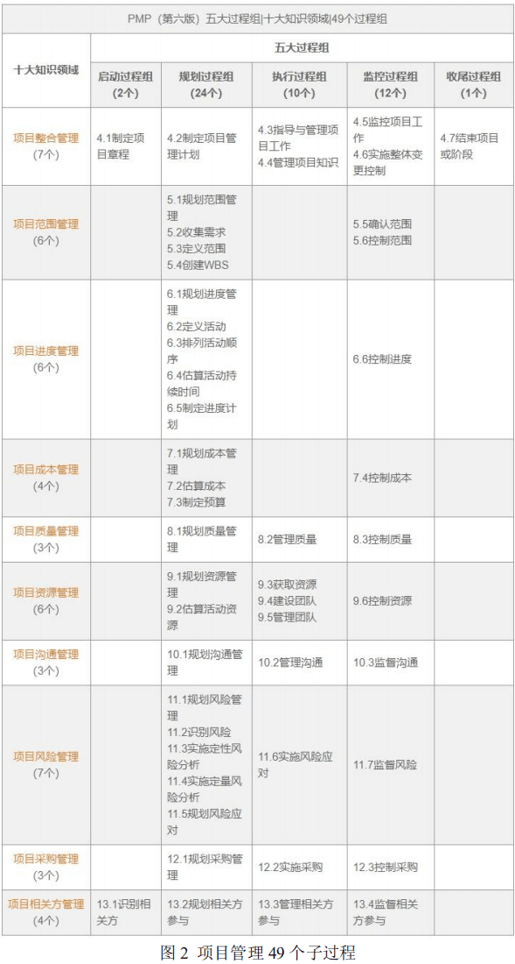

## 裁剪结论

本项目采用生命周期阶段裁剪方式。

# 工作任务分解

见《软件需求规约》。

# 项目所需技能和培训计划

## 项目所需技能

|  |  |  |  |  |
| --- | --- | --- | --- | --- |
| **项**  **目**  **组**  **组**  **成**  **人**  **员** | **在项目中角色** | **预计人数** | **到位时间** | **技能/经验** |
| 项目经理 | 1 | 2023/01/03 | 能够组织协调同学关系，能积极与老师沟通 |
| 架构师 | 1 | 2022/01/03 | 熟悉前端和后端的实现方式，能对整个软件的整体架构进行把握 |
| 前端工程师 | 1 | 2023/01/03 | 熟悉前端实现的各个组件包括Vue，react等 |
| 后端工程师 | 3 | 2023/01/03 | 熟悉后端开发的方法包括JAVA，spring boot，mybatis puls，redis等 |
| 软件测试员 | 2 | 2023/01/03 | 了解软件测试的详细过程与方法，能进行各种软件测试 |

## 项目组成员掌握技能情况

|  |  |  |  |
| --- | --- | --- | --- |
| **项**  **目**  **组**  **组**  **成**  **人**  **员** | **姓 名** | **角色** | **是否满足技能要求** |
| 王旻安 | 项目经理、架构师、后端工程师 | 是 |
| 高杨旭 | 前端工程师、前端设计师 | 是 |
| 林昊辰 | 后端工程师、软件测试员 | 是 |
| 吴思赣 | 后端工程师、软件测试员 | 是 |

## 项目培训计划

|  |  |  |  |
| --- | --- | --- | --- |
| **培训时间** | **培训内容** | **培训方式** | **参加人员** |
| 2022-06-13 | Hadoop、Spark、Hive的搭建和进阶使用 | 知识讲解、案例演示 | 项目组全体人员 |

# 开发计划

## 项目监控计划

### 活动安排

每周定期对项目的规模、进度、质量、风险进行跟踪、评审和审计的方式对项目开发过程进行跟踪和控制；

实行的机制：

* 每周开始前由项目经理给组员发放周工作计划清单；
* 每天由项目组成员填写工作日志，每周填写一次周工作量统计表；
* 每周由项目经理汇总项目总工作量、评估项目实际进展以及关键路径，并完成《ARS_项目进度跟踪表》；
* 每周由项目经理组织评估项目风险、关键依赖关系，并完成《ARS_项目风险跟踪表》；
* 每月由项目经理组织项目状态评估，并完成《ARS_项目状态评估报告》；若项目进度、规模、成本超过一定界限，经项目CCB讨论，由项目经理根据规范和指南要求做相应项目的重新评估和计划变更。

项目完成后，由项目经理完成《ARS_项目开发总结报告》。

### 偏差控制（项目计划变更与重估计约定）

| **监控参数** | **控制值** | **行动** |
| --- | --- | --- |
| **工作量** | 阈值：20%  预警值：15% | 度量分析并对工作量进行重分配 |
| **进度** | 阈值：15%  预警值：10% | 重分配任务以赶上进度 |

## 系统测试计划

见《ARS_测试计划》。

## 需求管理计划

见《ARS_软件需求规约》。

# 工作环境

## 开发环境

### 硬件设备

见《ARS_软件需求规约》。

### 支持工具和软件环境

见《ARS_软件需求规约》。

## 测试环境

### 硬件设备

见《ARS_测试计划》。

### 测试工具和软件环境

见《ARS_测试计划》。